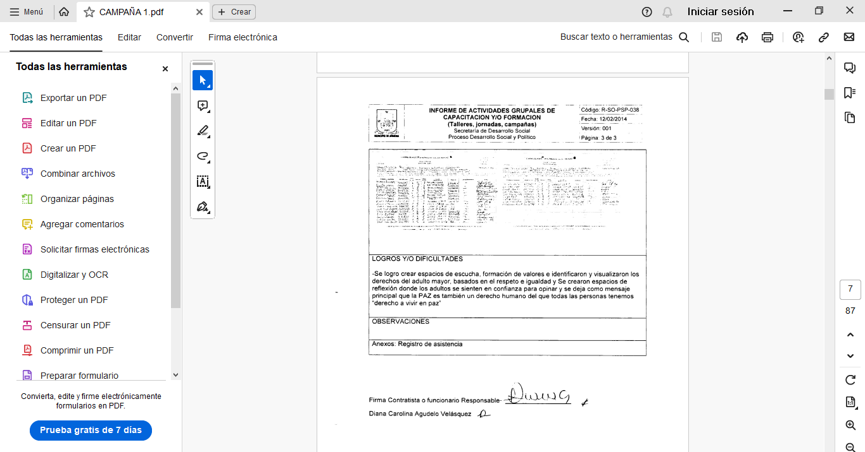

SE PUEDE CAMBIAR A GUSTO QUIEN FIRMA?